بسم الله الرحمن الرحيم | السيرة الذاتية | 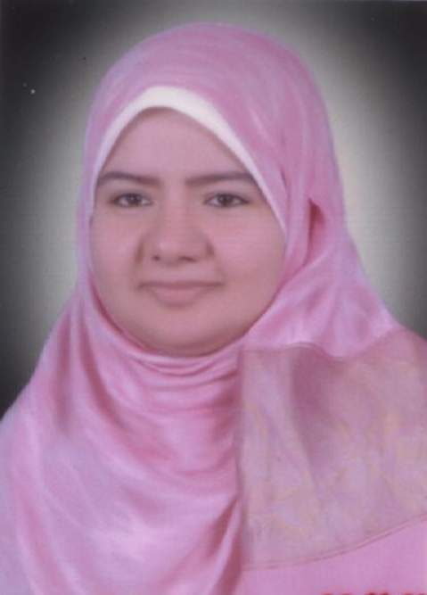

أولا : البيانات الشخصية :
الاسم | عايدة محمد عبد العظيم محمود | تاريخ الميلاد | 1/10/1982
الوظيفة | معلم ثانوي – مواد تجارية | المرحلة | الثانوية
مكان العمل | مدرسة ههيا الثانوية التجارية بنات | سنوات الخبرة | 5 سنوات
الجنسية | مصري | الحالة الاجتماعية | آنسة
الديانة | مسلمة | رقم الهاتف  رقم المحمول | 0552340856  01285328811
البريد الإلكتروني | dodo.modo49@yahoo.com
العنوان | شارع المدارس – قرية شيبة – مركز الزقازيق – محافظة الشرقية – مصر

ثانيا : المؤهلات العلمية
م | اسم الشهادة | التخصص | جهة الإصدار | تاريخ الإصدار | التقدير
1 | ماجستير التربية الخاصة | مسار مشترك اضطرابات اللغة والتواصل والإعاقة السمعية | كلية التربية - جامعة الزقازيق | 2011 | ممتاز
2 | بكالوريوس تربية | معلم تجاري | كلية التربية – جامعة طنطا | 2003 | جيد جدا

ثالثا : الخبرات العلمية :
- العمل بوزارة التربية والتعليم في الفترة من 2008 وحتى الآن .
- العمل كمحاضر في برنامج المعلمين للترقي علي وظائف الكادر بأكاديمية المعلمين بالشرقية.

رابعا : الدورات التدريبية :
م | اسم الدورة | الفترة | المكان
1 | دورة في التنمية البشرية (عشر خطوات للنجاح) | 29/9/2012 إلى  13/10/2012 | المركز الكندي للتنمية البشرية (نادي المعلمين بههيا)
2 | دورة تطبيقات تربوية داخل الفصل للمعلم المساعد | 2/9/2012 إلى  6/9/2012 | الأكاديمية المهنية للمعلمين  إدارة ههيا التعليمية
3 | دورة إعداد المراجعين الخارجيين للعمل بجودة التعليم | 17/12/2011 إلى  31/12/2011 | مدرسة الزقازيق الثانوية بنين – إدارة الجودة بالزقازيق
4 | دورة مكثفة في التوحد | 8/2/2012 | قسم التدريب والأبحاث والاستشارات بالمؤسسة العربية الأفريقية للأبحاث والتنمية المستدامة ونقابة العاملين في مجال ذوي الاحتياجات الخاصة
5 | دورة تدريبية في إعداد معلم النطق والتخاطب لذوي الاحتياجات الخاصة | 11/7/2011 | مركز الشروق لذوي الاحتياجات الخاصة – جمعية تنمية المجتمع المحلي بالمنصورة
6 | شهادة الرخصة الدولية لقيادة الحاسب الآلي (ICDL) | 5/3/2009 إلى  25/3/2009 | مركز سيسكو للغات والكمبيوتر – وزارة الاتصالات
7 | شهادة التويفل في اللغة الإنجليزية | 18/8/2008 إلى  30/8/2008 | مركز اللغة الإنجليزية – جامعة الزقازيق

خامسا : القدرات والمــواهـــب :
- التعامل مع ذوي الاحتياجات الخاصة (مهارات التخاطب) .
- إجادة استخدام الحاسب الآلي وتطبيقاته .
- العمل بجدية والعمل بروح الفريق والتعاون مع الآخرين .

